素拓比赛项目操作简介

团队项目
一、同心鼓
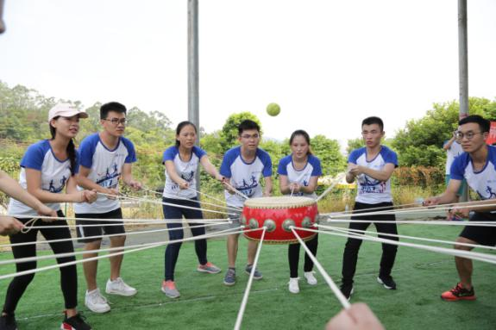

项目规则：
由8名参赛队员牵拉一面四周栓由16根围绳的同心鼓，鼓面直径44厘米，将排球在2分钟内连续颠起，排球弹起高度不得低于15厘米为有效，中断后由任一队员捡球置于鼓上，累加计数，总数多着获胜。
裁判法则：
1、每次比赛2组—3组队员同时颠球，从发令开始颠球有效，不可提前颠球。
2、排球颠起高度不得低于15厘米，低于该高度不计数。
3、排球落地中断，第一次颠起即累加计数1次。
4、任何一名队员均可以捡球后放在鼓面上，病在颠起3次内参与拉绳颠球，每名队员至少拉一根围绳。
5、2分钟时间到时颠球计数结束。
6、每队3名裁判比赛计数裁判，取中间数进行判定。

二、旋风跑
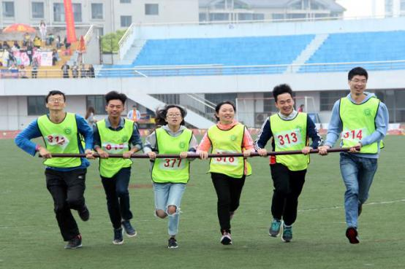
项目规则：
6任参加，不少于2名女生，在软质操场上手握3.2米长杆，分别按照逆时针——顺时针——逆时针——顺时针——逆时针方向绕过3个标志杆，其中绕过第三根标志杆后为折返点，折返点距离七点30米，每个标志杆间距10米，团队整体返回起跑线后，计时结束。整个过程手部的脱离杆跑动，否则即判违规取消成绩。
裁判法则：
1、比赛发令后计时开始，用时少者获胜。
2、单手脱杆即为犯规取消比赛成绩。
3、触碰标志杆即为犯规，每次罚5秒。
4、绕圈方向错误即为犯规，取消成绩。
5、比赛后扔杆等行为罚时5秒。
6、每组两位计时裁判。

三、毛毛虫竞速
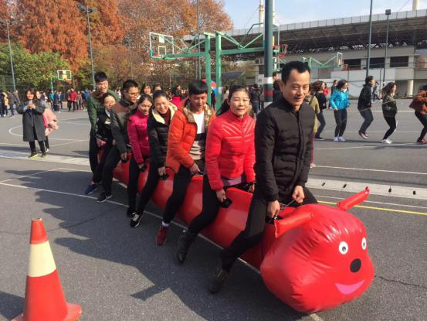
8人参加，5男4女。每人分别提拉毛毛虫提手，分别骑跨在毛毛虫上。通过30米距离，15米处为折返点。中途出现失误从原地复原继续比赛，毛毛虫头部过终点计时结束。用时少的队伍获胜。
裁判方法：
1、比赛发令后计时开始，用时少者获胜。
2、有人从毛毛虫上脱落，即为比赛违规。
3、毛毛虫头部过终点计时停止。
4、比赛中停顿后，可原地恢复启动继续比赛。
5、每组1位计时裁判，1位数圈裁判。

四、运转乾坤
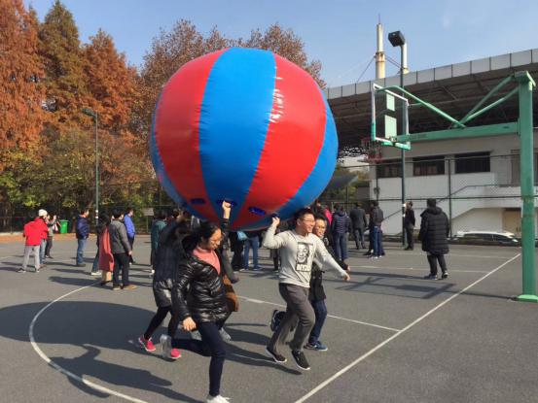
8人参加，5男4女。接力形式。分为4人每组（随机或自行规定），相距30米，每个组分为2小组接力。4人手持高举直径2.5米大气球，冲过30米距离，换另外4人接力返回。用时最少的团队获胜。
裁判方法：
1、比赛发令后计时开始，用时少者获胜。
2、有人从大气球上脱落，即为比赛违规，取消比赛成绩。
3、4个人全部过终点计时停止。
4、比赛中停顿后，可原地恢复启动继续比赛。
5、每组1位计时裁判，1位观察裁判。

双人项目
勇攀天梯
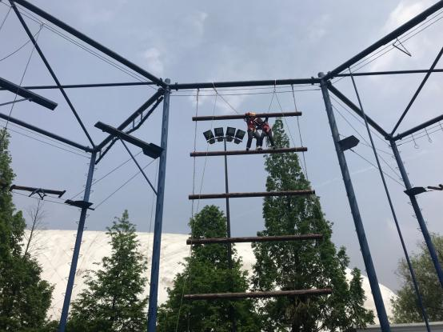
项目规则：
每队派出2名选手参加1男1女。相互合作完成。团体总分按照名次积分的0.5倍计算。充分热身并穿好全身安全带，男女生通过配合在8分钟内爬上10余米高的天梯，不允许拉旁边的铁链，不能拉拽队友的衣物。只能踩踏大腿的根部和正肩膀的位置，其他身体地方均不可踩踏。比赛以两个团队两人同时触及的横杆位评判标准，越高成绩越好，用时越少名次靠前。
裁判法则：
1、比赛发令后计时开始，用时少者获胜。
2、比赛队员需摘除身上佩戴的硬物和首饰，要求穿长裤、戴头盔。
3、攀登过程中，不得拉拽保护绳两侧铁链和钢索等，每次违规罚时10秒。
4、比赛中两人爬梯顺序动作不规定，攀爬者可以戴手套、保护准备。
5、两个人同时触最高杆为有效。
6、每组以为计时裁判和一位技术裁判，并需要安全保护裁判4人。

个人项目
速度攀网
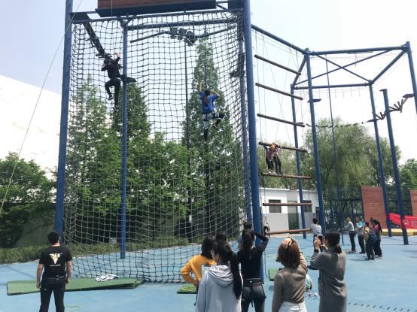
每队各派出1男1女参加。攀登高12米的绳网。在安全保护下，手脚并用的攀爬绳网，登顶后触摸终点物，用时最少的获胜。
裁判法则：
1、比赛发令后计时开始，用时少者获胜。
2、比赛队员需摘除身上佩戴的硬物和首饰。
3、听到下降指令后方可松开绳网。
4、比赛中攀爬者可以戴手套、保护准备。
5、必须攀到顶端用规定物品敲击标志点三次，为有效。（防止脱落受伤）
6、每组以为计时裁判和一位技术裁判，并需要安全保护裁判4人。

